Opdracht: Het maken van een voorlichtingsfolder over inenten,
Je gaat een voorlichtingsfolder maken over inenten op de computer in word.

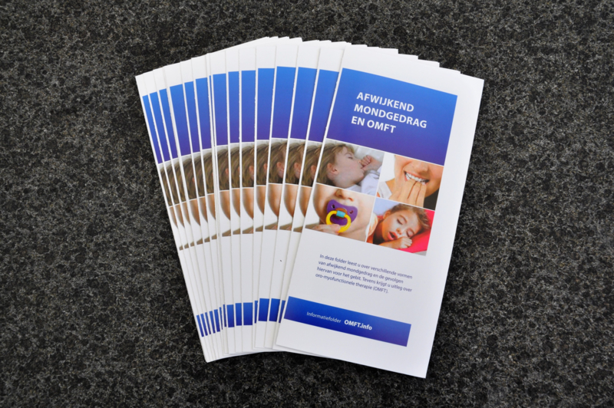
Wat moet er in de folder komen te staan:
* Je vertelt wat inenten is
* Je vertelt waarom het inenten van kinderen belangrijk is
* Je vertelt tegen welke ziektes kinderen worden ingeënt en op welke leeftijd ze
* Er komen minstens 2 plaatjes en maximaal 4 plaatjes in de folder
* De titel maat je vet gedrukt en in lettergrote 20 de rest van de tekst is in lettergrote 12
* De kopjes maak je vet gedrukt
* je zet je naam op de voorkant van de folder

